Météorite en vue !
Aïe, aïe ! Non seulement on est menacés par un virus, mais maintenant par une météorite !! L’idée n’était pas cool mais nous, l’espace, les planètes et tout et tout, on a-do-re !
Alors, on s’est mis au travail !
On a d’abord fait un peu de repérage sur notre planisphère : notre petite France, en rouge, les continents, les océans…
Puis courageusement, on s’est lancés dans le programme de construction, en espérant voir notre petite France épargnée!
- Trace les segments [AC] et [DB]
On a taillé nos crayons, pris notre règle et tracé du point A au point C et du point D au point B
- Place le point E à l’intersection de ces deux segments
Certains ne savaient pas ce que c’étaient une intersection. On a expliqué : c’est un croisement, un endroit où deux routes se coupent… ou deux droites ! On a pu noter le point E en faisant une croix. En plein dans l’Afrique, au Niger…
- Place le point F sur le segment [ED] à 4 cm du point E
On a repéré le segment [ED]. On devait le mettre à 4 cm de E. on a pris la règle et on a mesuré 4 cm depuis E. On a marqué le point F. Cette fois c’est l’Amérique du Sud, sur la Cordillère des Andes ! Il n’y a pas grand monde, là-bas !
- Trace le cercle de centre E de rayon [EF]
Le centre, c’est le milieu. Le rayon [EF], c’est l’écartement de notre compas. On a mesuré l’écartement et on a tracé le cercle.
- Ce cercle coupe [EB]au point H
On n’avait pas le segment [EB], alors on a pris la règle et on l’a tracé. On a vu où le cercle coupait le segment [EB]. On a marqué le point H : aïe, aïe ! la Russie ! Maria est inquiète : sa mamie habite dans ce pays, à Kazan. On vérifie donc. Sauvée !
- Ce cercle coupe [EC] au point I
On n’avait pas le segment [EC], alors on a pris la règle et on l’a tracé. On a vu où le cercle coupait le segment [EC]. On a marqué le point I. Nous voilà dans l’océan Indien, non loin des côtes australiennes.
- Trace la droite (HI), elle coupe [DC] au point J
On a tracé (HI) ; Mais là problème : elle ne coupait pas [DC]. On s’est rendu compte qu’on avait tracé un segment ! On a donc prolongé notre droite jusqu’aux bords de notre feuille. On a vu qu’elle coupait bien [DC]. On a noté le point J, toujours dans l’océan Indien.
- Trace un cercle de centre J et qui a pour corde [FH]
C’est là que les choses se sont compliquées !
D’abord, la maîtresse nous a expliqué ce que c’était une corde.
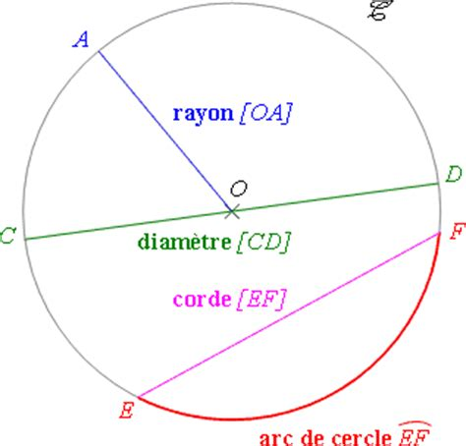
Ensuite on a essayé de tracer et c’est là que tout a déraillé.
Car si on place la pointe du compas sur le point J qui est notre centre, il est impossible de tracer un cercle qui a une corde [FH].
On a essayé de comprendre… Pour que [FH] soit une corde, il fallait que F soit un point du cercle ET que H soit aussi un point du cercle or pour ça, il fallait que la distance entre JF = JH or ce n’était pas le cas.
Donc …
Certains ont pris JH comme écartement de compas et ont tracé le cercle de centre J qui a pour corde la demi-droite (FH]. C’est le groupe 1.
Certains ont pris JF comme écartement de compas et ont tracé le cercle de centre J qui a pour corde la demi-droite [FH). C’est le groupe 2
- Ce cercle coupe [BC] au point K. Trace [EK]
Le groupe 1 a marqué le point K et tracé [EK]
Le groupe 2 a marqué le point K et tracé [EK]
- Trace un cercle qui a pour diamètre [EK]
[EK] est un diamètre du cercle. Cela veut dire que pour tracer le cercle, il faut trouver le milieu de [EK]. On a mesuré le segment [EK]
groupe 1 [EK] = 7,4 cm donc le milieu est 7,4 :2 = 3,7cm
groupe 2 [EK] = 7,7 donc le milieu est 7,7 :2 = 3,85 cm
On a tracé le cercle de diamètre [EK]
- Ce cercle coupe [IJ] au point L
On a noté le point L. En plein sur la Chine !
- Trace les droites (EJ) et (KI)
On a tracé les droites (EJ) et (KI)
- Le point d’intersection de ces deux droites est le point de chute de la météorite
Le groupe 1 a noté un impact en plein milieu de l’océan Indien a plus moins égale distance de l’île de Madagascar à l’ouest et l’Australie à l’est.
Le groupe 2 a noté un impact en plein milieu de l’océan Indien a plus ou moins égale distance de l’île de Madagascar à l’ouest et l’Australie à l’est.

Si notre météorite n’a pas causé un tsunami vers les côtes malgaches et australiennes (on a fait aussi du vocabulaire !), notre bonne vieille Terre devrait encore être peuplée de nombreux êtres vivants ! Cool !

Voilà donc le travail des Mollets de HILSPRICH.
Ils tenaient à ajouter deux choses :
- L’ensemble du travail a été tapé par Bastien qui est déficient visuel et qui ne travaille qu’avec des agrandis. Du coup, les longueurs n’étaient plus respectées sur ses feuilles. Il a donc accepté d’être notre secrétaire rapporteur.
- A quoi servait le point L ?

Pseudo Les Mollets
Classe CM2
Enseignante Anne RUF
Ecole HILSPRICH

